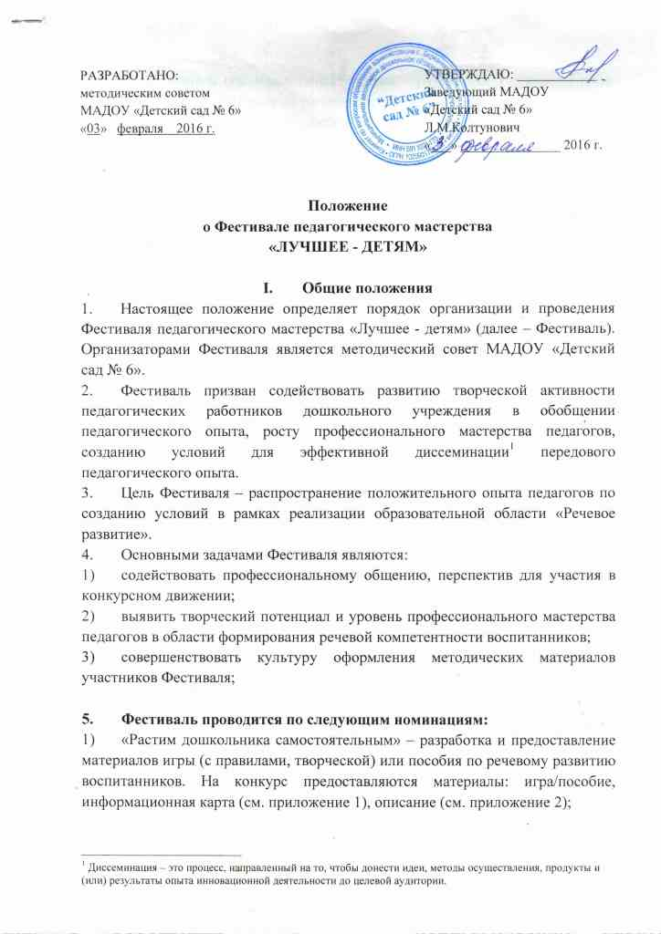
- «Электронный образовательный ресурс» – разработка и предоставление презентации для осуществления речевого развития воспитанников. На конкурс предоставляются материалы: презентация, информационная карта (см. приложение 1), текст к слайдам (см. приложение 3);
- «Конспект, сценарий совместной деятельности» – разработка конспектов совместной деятельности с воспитанниками, родителями по реализации образовательной области «Речевое развитие». На конкурс предоставляются материалы: конспект или сценарий по образцу (см. приложение 1), информационная карта (см. приложение 4);

6. Принять участие в Фестивале могут все категории педагогических работников ДОУ – воспитатели и специалисты.

- Порядок и условия проведения

- Фестиваль стартует 16 февраля 2016 года. Прием сопроводительных материалов (в номинации «Конспект, сценарий…» - всех материалов) завершается 15 февраля 2016 .
- Для обеспечения методического сопровождения и проведения Фестиваля оргкомитет, в состав которого входят: зам.зав.по ВМР Тимина О.Р., воспитатель I квалификационной категории Янченко Т.С., воспитатель I квалификационной категории Поповцева О.В., воспитатель Маторина О.Е., воспитатель I квалификационной категории Цуман И.Н.
- Функции Оргкомитета Фестиваля:
- определяет требования к оформлению материалов, представляемых на Фестиваль;
- осуществляет индивидуальное сопровождение педагогов по вопросам оформления материалов;
- утверждает экспертный состав Фестиваля и регламент его работы;
- определяет порядок награждения участников Фестиваля.

- К критериям оценки представленных методических материалов относятся:
- актуальность – выраженность инновационной идеи, актуальность идеи в педагогике, методике и практической деятельности;
- научность – опора на научные основы при выборе содержания, форм, методов и приемов образовательной деятельности, представленных в опыте;
- творческая новизна – ярко выраженная индивидуальность, наличие новых идей;
- эффективность и результативность материала;
- общая культура. Культура презентации материала. Эстетичность оформления. Структурированность материала. Эрудиция, нестандартность мышления, стиль изложения;
- технологичность – возможность практического использования представленного материала другими педагогами

- Фестиваль проводится в форме Аукциона, каждый лот представляется его автором и оценивается общественным жюри при помощи карточек.
- Оценка представленных работ на фестиваль экспертной группой проводится непосредственно в рамках Аукциона и после него. Срок экспертизы: до 24.02.2016 г.
- Подведение итогов Фестиваля состоится в рамках Педагогического совета «Совершенствование форм и методов работы по речевому развитию воспитанников через единство образовательных и социальных условий».

Приложение 1
Информационная карта материалов,
представленных на Фестиваль педагогического мастерства
«Лучшее - детям»

Фамилия, имя, отчество участника, занимаемая должность
Номинация | Указать (по положению)
Название материала | Вид материала, тема  Например: игровое пособие «Сочиняем сказку вместе»
Возраст воспитанников | Указать
Образовательные задачи | Номинация «Электронный образовательный ресурс»
Предполагаемый результат | Номинация «Электронный образовательный ресурс»

Приложение 2

Требования к описанию игры, пособия:

- Цель, задачи игры/пособия
- Возраст воспитанников
- Ход игры или варианты игры
- Перспективы, изменение игры
- Предполагаемый результат
- Практическое применение в самостоятельной деятельности воспитанников

Приложение 3

Требования к текстовому сопровождению слайдов презентации:

№ слайда | Текстовое сопровождение
Слайд 1 | Название презентации, направление работы, автор
Слайд 2 и последующие | Прямая речь педагога в данном слайде, действия воспитанников (предполагаемые ответы)

Презентация не содержит текст с образовательными задачами и предполагаемый результат (см. содержание информационной карты)

Приложение 4

Требования к оформлению сценария/конспекта совместной деятельности:

- Титульный лист: наименование учреждения, название работы (конспект/сценарий совместной/образовательной и т.п. деятельности с воспитанниками ___ группы/родителями воспитанников и т.п. + название), указание автора/разработчика, месяц, год.
- Пояснительная записка: цель, задачи, используемые приемы, методы, технологии обучения, материалы и оборудование, предварительная работа, предполагаемый результат, перспективы.
- Ход деятельности: прямая речь педагога, предполагаемый ответ детей/родителей.

